广东省质量协会文件

粤质协字【2025】41号

关于召开广东省质量协会第三十五次
会员代表大会暨湾区质量品牌交流会的通知
各会员单位及相关组织：
广东省质量协会（以下简称广东质协）根据民政厅《社会团体登记条例》和《广东省质量协会章程》的有关规定，拟定于2025年12月26日上午在广州流花宾馆召开第三十五次会员代表大会暨湾区质量品牌交流会。会议将总结、交流和命名2025年度广东省质量标杆、广东省质量管理小组等质量品牌活动中取得优秀成绩的单位和集体，树立我省实施卓越绩效管理的先进典范，激励和引导我省各类组织追求卓越经营，推动湾区企业互助共融与高质量发展。现将会议有关事项通知如下。
一、会议时间、地点
（一）会议时间：2025年12月26日上午9:00（8:00-8:45报到），会期半天；
（二）会议地点：广州流花宾馆 北楼二楼 凯悦厅；
（三）地址：广州市环市西路194号（广州火车站和省汽车站斜对面，可乘地铁二号线在广州火车站D出口或乘往广州火车站的公交车）；
（四）宾馆总机：020-86668800转。

二、会议内容
（一）听取并审议广东质协第十一届理事会2025年度工作报告及2026年工作计划；
（二）听取并审议第十一届理事会财务工作报告；
（三）听取并审议第十一届监事会工作报告；
（四）审议并通过广东质协第十一届理事会第三十五次会员代表大会决议；
1. 投票表决法定代表人变更；
2. 投票表决秘书长变更；
3. 投票表决第十一届监事会、理事会常务理事及理事人员增补（替换）提案；
（五）质量智库入库专家（第四批）授聘仪式；
（六）湾区质量品牌专题演讲和交流；
（七）关于2025年度广东省质量品牌推进活动先进集体的通报。
三、会议代表
（一）副会长及常务理事单位企业代表各4名；
（二）理事单位企业代表各2名；
（三）会员单位企业代表各1名；
（四）各市、行业质协、科研院所有关代表各1名；
（五）广东省质量协会质量强省战略委员会成员代表各1名；
（六）2025年度广东省质量品牌推进活动先进集体代表各1名，包括：广东省质量标杆、优秀质量管理小组、实施卓越绩效先进组织、用户满意及市场质量信用等级评价、品牌创新成果、品牌故事大赛等；
- 质量智库专家本人。
四、代表须知
（一）会议内容重要，请各位副会长、常务理事、理事、各会员单位及相关参会代表准时参会。如有工作冲突，请委派一名代表出席；
（二）会议不收会议费，备有工作午餐。为避免造成浪费，请在《会议回执表》（详见附件1）明确填写是否用餐以便会务安排；
（三）会议回执表（详见附件1）请于2025年12月20日前邮件至广东质协收（详见下方“五、联系方式”）；
（四）因会议场地车位有限，建议参会代表乘坐公用交通工具前往会场；确需自驾前往，除流花宾馆停车场外（停车东门进入，详见附件2），还可参考附近停车场停放（详见附件3）。
五、联系方式
参会代表若有疑问请与相关部门联系，联系方式如下：
（一）会员单位、广东省实施卓越绩效先进组织
联系部门：会员发展与服务部
联 系 人：董甜甜 范家琪
联系电话：（020）83321132、18922771656、15975386913
Email：dtt83321132@126.com
- 广东省优秀质量管理小组
联系部门：现场工作部
联 系 人：江家慰 孙晟小圣
联系电话：（020）83341226、18613158587、13798166166
Email：gdaq83341226@163.com
（三）广东省用户满意等级评价、广东省市场质量信用等级评价
联系部门：用户评价中心
联 系 人：黎志彪 朱子宁
联系电话：13360560482、14748115520
Email：gdqasmy@126.com
（四）广东省质量标杆、品牌创新成果、品牌故事大赛、质量创新发表赛、质量智库专家
联系部门：质量研究与技术推进中心
联 系 人：赵殷 黄嘉祺
联系电话：13631469327、13570343903
Email：a83321714@126.com

联系地址：广州市越秀区连新路11号8楼

邮 编：510030
网 址：www.gdqm.com.cn

附件：1.《会议回执表》
官方微信
2.会场指引图
3.会场附近停车场

广东省质量协会
2025年10月29日

附件1：

广东省质量协会第三十五次会员代表大会
暨湾区质量品牌交流会会议回执表

单位名称（公章）：
姓名 | 职务 | 手机 | 是否用餐
备注：此表请于2025年12月20日前发送邮件至通知正文各项活动对应部门的联系邮箱收。

附件2：
会场指引图
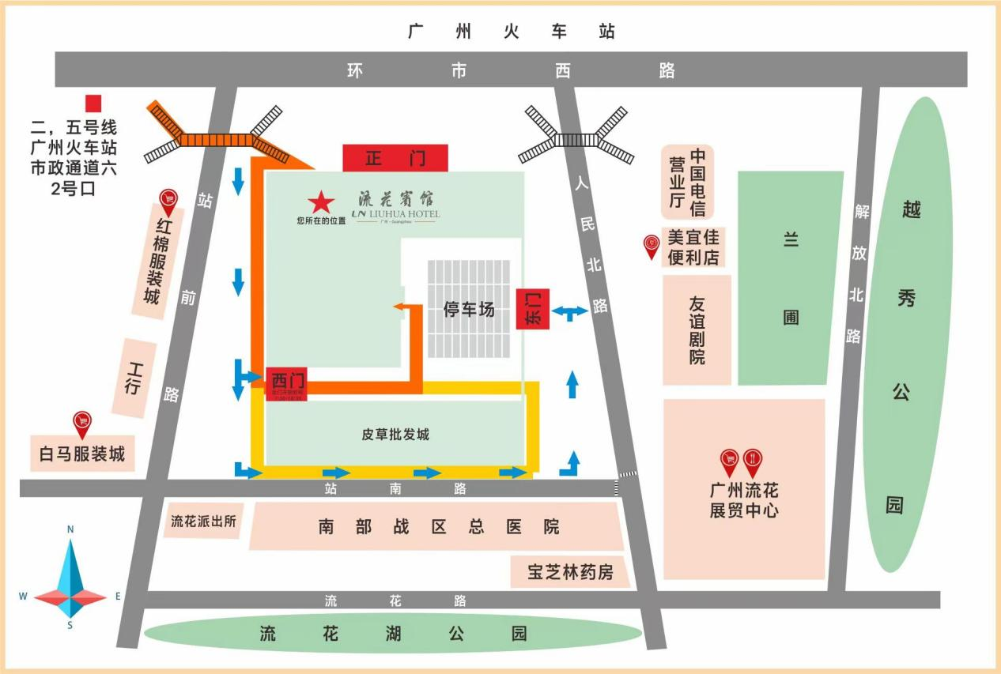
★（正门车辆即停即走，停车东门进入停车场，西门走行人道）

流花宾馆停车场指引（停车东门进入）
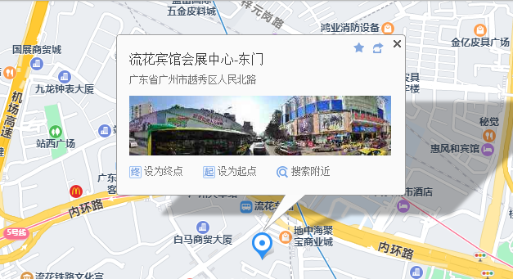

附件3：
会场附近停车场

